ICS 点击此处添加ICS号
点击此处添加中国标准文献分类号

DB32
江苏省地方标准
DB XX/ XXXXX—XXXX

电镀行业主要污染物排放标准
Emission Standard of Pollutants for Electroplating Industry
DB32/xxxx-xxxx

- XX - XX发布
XXXX - XX - XX实施
江苏省生态环境厅
江苏省市场监督管理局 发布

目 次
1 范围 1
2 规范性引用文件 1
3 2

前 言

本标准全文强制。
本标准按GB/T1.1-2020给出的规则起草，在《电镀污染物排放标准》（GB21900-2008）的基础上制定的江苏省地方标准。
为贯彻《中华人民共和国环境保护法》、《中华人民共和国水污染物防治法》等法律法规，加强江苏省电镀行业主要染物排放控制和环境风险管控，减少重金属污染，保障人体健康，促进电镀工艺、污染治理技术和管理水平进步，结合江苏省的实际情况，制定本标准。
自本标准实施之日起，江苏省辖区内新建企业、专门处理电镀废水的集中式污水处理厂执行本标准规定的水和大气污染排放限值。自20XX年XX月XX日起，除太湖流域其区外的其他地区现有企业、专门处理电镀废水的集中式污水处理厂执行本标准规定的水污染排放限值。自20XX年XX月XX日起，江苏省辖区内现有企业、专门处理电镀废水的集中式污水处理厂执行本标准规定的大气污染排放限值。不再执行《电镀污染物排放标准》（GB 21900-2008）中的相关规定。各地可根据当地环境保护需要和经济与技术条件，由设区市人民政府批准提前实施本标准。
本标准规定了江苏省辖区内电镀企业、专门处理电镀废水的集中式污水处理厂的水和大气污染物排放控制要求、监测和监督管理要求。本标准颁布实施后，国家修订相应行业污染物排放标准涉及本标准未作规定的污染物项目和严于本标准时，执行国家标准要求。
本标准由江苏省生态环境厅提出并归口。
本标准主要起草单位：江苏省环境科学研究院
本标准由江苏省生态环境厅提出并归口。
本标准为首次发布。

电镀行业主要污染物排放标准
- 范围
本标准规定了电镀企业、专门处理电镀废水集中式污水处理厂的水、大气污染物排放控制要求。
本标准适用于现有电镀企业、专门处理电镀废水集中式污水处理厂的水、大气污染物排放管理，以及建设项目的环境影响评价、环境保护设施设计、竣工环境保护验收、排污许可证核发及其投产后的水、大气污染物排放管理。
本标准同样适用于有电镀、化学镀、化学转化膜生产工序和设施的企业。
- 规范性引用文件
下列文件对于本文件的应用是必不可少的。凡是注日期的引用文件，仅所注日期的版本适用于本文件。凡是不注日期的引用文件，其最新版本（包括所有的修改单）适用于本文件。
GB 6920 水质 pH值的测定玻璃电极法
GB/T 7466 水质总铬的测定
GB/T 7467 水质六价铬的测定二苯碳酰二肼分光光度法
GB/T 7470 水质铅的测定双硫腙分光光度法
GB/T 7471 水质镉的测定双硫腙分光光度法
GB/T 7472 水质锌的测定双硫腙分光光度法
GB/T 7475 水质铜、锌、铅、镉的测定原子吸收分光光谱法
GB/T 7484 水质氟化物的测定离子选择电极法
GB 11893 水质总磷的测定钼酸铵分光光度法
GB 11901 水质悬浮物的测定重量法
GB/T 11907 水质银的测定火焰原子吸收分光光度法
GB/T 11911 水质铁、锰的测定火焰原子吸收分光光度法
GB18871 电离辐射防护与辐射源安全基本标准
GB21900-2008 电镀污染物排放标准
GB8978-1996 污水综合排放标准
HJ/T 84 水质 无机阴离子的测定 离子色谱法
HJ 91 地表水和污水监测技术规范
HJ/T 195 水质氨氮的测定气相分子吸收光谱法
HJ/T 199 水质总氮的测定气相分子吸光光谱法
HJ/T 341 水质汞的测定 冷原子荧光法(试行)
HJ/T 345 水质铁的测定 邻菲啰啉分光光度法(试行)
HJ/T 399 水质化学需氧量的测定快速消解分光光度法
HJ 484 氰化物的测定容量法和分光光度法
HJ 485 水质铜的测定 二乙基二硫代氨基甲酸钠分光光度法
HJ 486 水质铜的测定 2,9-二甲基-1,10-菲啰啉分光光度法
HJ 487 水质氟化物的测定茜素磺酸锆目视比色法
HJ 488 水质氟化物的测定氟试剂分光光度法
HJ 489 水质银的测定 3,5-Br2-PADAP分光光度法
HJ 490 水质银的测定 镉试剂2B分光光度法
HJ 493 水质样品的保存和管理技术规定
HJ 494 水质采样技术指导
HJ 495 水质采样方案设计技术规定
HJ 535 水质氨氮的测定 纳氏试剂分光光度法
HJ 537 水质氨氮的测定 蒸馏-中和滴定法
HJ 597 水质总汞的测定 冷原子吸收分光光度法
HJ 636 水质总氮的测定 碱性过硫酸钾消解紫外分光光度法
HJ 637 水质石油类和动植物油类的测定红外分光光度法
HJ 659 水质氰化物等的测定真空检测管-电子比色法
HJ 668 水质总氮的测定 流动注射-盐酸萘乙二胺分光光度法
HJ 670 水质磷酸盐和总磷的测定连续流动-钼酸铵分光光度法
HJ 671 水质总磷的测定 流动注射-钼酸铵分光光度法
HJ 694 水质 汞、砷、硒、铋和锑的测定 原子荧光法
HJ 700 水质 65种元素的测定 电感耦合等离子体质谱法
HJ 757 水质 铬的测定 火焰原子吸收分光光度法
HJ 776 水质 32种元素的测定 电感耦合等离子体发射光谱法
HJ 819 排污单位自行监测技术指南 总则
HJ 828 水质 化学需氧量的测定 重铬酸钾法
HJ 908 水质 六价铬的测定 流动注射-二苯碳酰二肼分光光度法
HJ 985 排污单位自行监测技术指南 电镀工业
HJ 548 固定污染源废气 氯化氢的测定 硝酸银容量法
HJ/T 27 固定污染源排气中氯化氢的测定 硫氰酸汞分光光度法
HJ/T 28 固定污染源排气中氰化氢的测定 异烟酸-吡唑啉酮分光光度法
HJ/T 29 固定污染源排气中铬酸雾的测定 二苯基碳酰二肼分光光度法
HJ/T 42 固定污染源排气中氮氧化物的测定 紫外分光光度法
HJ/T 43 固定污染源排气中氮氧化物的测定 盐酸萘乙二胺分光光度法
HJ 675 固定污染源排气 氮氧化物的测定 酸碱滴定法
HJ 692 固定源废气 氮氧化物的测定 非分散红外吸收法
HJ1132 固定源废气 氮氧化物的测定 便携紫外吸收法
HJ/T 67 固定污染源排气 氟化物的测定 离子选择电极法
HJ 544 固定污染源废气中硫酸雾的测定 离子色谱法
HJ/T 373 《固定污染源监测质量保证与质量控制技术规范（试行）》
《江苏省污染源自动监控管理办法》（征求意见稿）
《江苏省环境监测管理办法》苏环委〔2008〕7号
《关于太湖流域执行国家污染物排放标准水污染物特别排放限值行政区域范围的公告》（环境保护部公告2008年 第30号）。
- 术语和定义
下列术语和定义适用于本标准。

电镀 electroplating
利用电解方法在镀件（包括镀层金属）表面沉积均匀、致密、结合良好的金属或合金层的过程。包括镀前处理（去油、去锈、酸洗等）、镀上金属层和镀后处理。

化学镀 electroless plating
在无外加电流的情况下借助合适的还原剂，使镀液中金属离子还原成金属，并沉积到镀件表面的一种镀覆方法。

化学转化膜 chemical conversion coating
镀件（包括镀层金属）表层原子与介质中的阴离子发生化学氧化或电化学氧化反应，在金属表面生产附着力良好的化学物膜层。化学转化膜工艺通常包括钝化、阳极氧化、发蓝等表面处理工艺。

单层镀 monolayer coating
通过一次电镀，在镀件表面形成单金属镀层或合金镀层的过程。

多层镀 multilayer coating
通过两次或两次以上电镀，在镀件（包括镀层金属）表面形成两层或两层以上镀层的过程。

电镀排污单位 elecroplating pollutant emission unit
有电镀、化学镀、化学转化膜等生产工序的排污单位，包括电镀企业和有相关生产工序的企业。

专门处理电镀废水的集中式污水处理厂 centralized sewage treatment plant specially treated with electroplating wastewater
具有含第一类污染物及氰化物废水分类收集、预处理设施，专门收集处理电镀排污单位废水（不混入其他行业废水）的集中式污水处理厂。

集中式工业污水处理厂 industrial wastewater treatment plant
通过纳污管道等方式收集废水，为工业排污单位提供废水集中处理服务并且排水能够达到相关排放标准的污水处理厂（不含专门处理电镀废水的集中式污水处理厂）。

直接排放 direct discharge
排污单位直接向环境水体排放水污染物的行为。

间接排放 indirect discharge
电镀企业向专门处理电镀废水的集中式污水处理厂或集中式工业污水处理厂排放水水污染物的行为（含专门处理电镀废水的集中式污水处理厂向集中式工业污水处理厂排放水污染物行为）。

车间或生产设施废水排放口 discharge outlet of workshop or production facility
含第一类污染物废水与其他废水混合前的预处理设施出水口；若含同种第一类污染物的同类污水实行集中预处理，则指未与其他污水混合前的集中预处理设施出水口。

排水量 effluent volume
生产设施或企业向企业法定边界以外排放的废水量，包括与生产有直接关系或间接关系的各种外排废水（如厂区生活污水、冷却废水、厂区锅炉和电站排水等）。

单位产品基准排水量 benchmark effluent volume per unit product
用于核定水污染物排放标准浓度而规定的生产单位面积镀件镀层废水排放量上限值。

排气量 gas volume
指企业生产设施通过排气筒向环境排放的工艺废气量。

单位产品基准排气量 benchmark gas volume per unit product
指用于核定废气污染物排放浓度而规定的生产单位面积镀件镀层废气排放量上限值。

标准状态 standard condition
温度为273.15K、压力为101325Pa 时的状态。本标准规定的大气污染物排放浓度限值均以标准状态下干气体为基准。
- 区域划分
本标准将江苏省划分为太湖流域地区和其他地区，按所在区域执行相应的水污染物排放控制要求。
太湖流域地区，包括太湖湖体，苏州市、无锡市、常州市和丹阳市全部行政区域，以及句容市、南京市高淳区和溧水区行政区域内对太湖水质有影响的河流、湖泊、水库、渠道等水体所在区域。
其他地区，除太湖流域地区以外的行政区域。
- 水污染物排放控制要求
  - 实施时限
自本标准实施之日起，太湖流域地区现有和新建电镀企业、专门处理电镀废水的集中式污水处理厂执行表1规定的太湖流域地区水污染排放限值。自20XX年XX月XX日起，其他地区现有及新建电镀企业、专门处理电镀废水的集中式污水处理厂执行表1规定的其他地区水污染物排放限值。
根据环境保护工作的要求，其他地区执行表1规定的太湖流域排放限值的具体地域范围、时间，由省级环境保护主管部门规定。
  - 标准限值
    - 水污染物排放浓度限值和单位产品基准排水量
- 水污染物排放限值和单位产品基准排水量
单位：mg/L（pH除外）
序号 | 污染物项目 | 限值1 |  |  |  | 污染物排放监控位置
序号 | 污染物项目 | 直接排放 |  | 间接排放² |  | 污染物排放监控位置
序号 | 污染物项目 | 太湖流域地区 | 其他地区 | 太湖流域地区 | 其他地区 | 污染物排放监控位置
 | 总铬 | 0.5 | 0.5 | 0.5 | 0.5 | 车间排口  或污染治理  设施出口
 | 六价铬 | 0.1 | 0.1 | 0.1 | 0.1 | 车间排口  或污染治理  设施出口
 | 总镍 | 0.1 | 0.3 | 0.1 | 0.3 | 车间排口  或污染治理  设施出口
 | 总镉 | 0.01 | 0.01 | 0.01 | 0.01 | 车间排口  或污染治理  设施出口
 | 总银 | 0.1 | 0.1 | 0.1 | 0.1 | 车间排口  或污染治理  设施出口
 | 总铅 | 0.1 | 0.1 | 0.1 | 0.1 | 车间排口  或污染治理  设施出口
 | 总汞 | 0.005 | 0.005 | 0.005 | 0.005 | 车间排口  或污染治理  设施出口
 | 总铜 | 0.3 | 0.3 | 0.3 | 0.3 | 企业总排口
 | 总锌 | 1.0 | 1.0 | 1.0 | 1.0 | 企业总排口
 | 总铁 | 2.0 | 2.0 | 2.0 | 2.0 | 企业总排口
 | 总铝 | 2.0 | 2.0 | 2.0 | 2.0 | 企业总排口
 | pH | 6~9 | 6~9 | 6~9 | 6~9 | 企业总排口
 | 悬浮物 | 30 | 30 | — | — | 企业总排口
 | 化学需氧量 | 50 | 50 | — | — | 企业总排口
 | 氨氮 | 8 | 15 | — | — | 企业总排口
 | 总氮 | 15 | 20 | — | — | 企业总排口
 | 总磷 | 0.5 | 0.5 | — | — | 企业总排口
 | 石油类 | 2.0 | 2.0 | — | — | 企业总排口
 | 氟化物 | 10 | 10 | 20 | 20 | 企业总排口
 | 总氰化物 | 0.2 | 0.2 | 0.4 | 0.4 | 企业总排口
单位产品基准排水量³，L/m²  （镀件镀层） | 多层镀 | 250 |  | 250 |  | 排水量计量  位置与污染  物排放监控  位置一致
单位产品基准排水量³，L/m²  （镀件镀层） | 单层镀 | 100 |  | 100 |  | 排水量计量  位置与污染  物排放监控  位置一致
- 单位产品基准排水量仅适用于电镀企业，其他含电镀工序企业单位产品基准排水量可参照相关执行标准和环境影响评价批复执行。
- 废水间接排放时，按条款5.3执行。
- 水污染物排放浓度限值适用于单位产品实际排水量不高于单位产品基准排水量的情况。若单位产品实际排水量超单位产品基准排水量，将实测水污染物浓度换算水污染物基准排水量浓度，并以水污染物基准排放浓度作为判定排放是否达标的依据。

    - 基准排水量浓度换算
基准排水量浓度换算按公式（1）计算。产品产量和排水量统计周期为一个工作日。在企业的生产设施同时生产两种以上产品、可适用不同排放控制要求或不同行业国家污染物排放标准，且生产设施产生的污水混合处理排放的情况下，应执行排放标准中规定的最严格的浓度限值，并按公式（1）换算水污染物基准水量排放浓度：
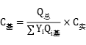
式中：
C基——水污染物基准水量排放浓度（mg/L）
Q总——排水总量（m³）
Yi——某种镀件镀层的产量（m²）
Qi基——某种镀件的单位产品基准排水量（m³/m²）
C实——实测水污染物浓度（mg/L）
若Q总与∑YiQi基的比值小于1，则以谁污染物实测浓度作为判定排放是否达标的依据。
  - 间接排放要求
    - 排向专门处理电镀废水的集中式污水处理厂
电镀排污单位向专门处理电镀废水的集中式污水处理厂排放时，表1中第1～20项水污染物的间接排放浓度，在满足下列条件时，可与污水处理厂商定。
电镀排污单位废水收集须符合分类收集、专管输送原则。含第一类污染物及氰化物废水须单独收集，其他难处理、易络合的重金属或其他污染物也应依据处理需求进行分类收集，通过独立的专用明管输送到污水处理厂内相应收集池。
专门处理电镀废水的集中式污水处理厂须建有含第一类污染物及氰化物废水的分质单独预处理设施。第一类污染物处理须满足在车间或生产设施排放口达标要求，总氰化物处理须满足总排口达标要求。
    - 排向集中式工业污水处理厂
当电镀排污单位、专门处理电镀废水的集中式污水处理厂向集中式工业污水处理厂排放时，表1中第13~18项水污染物的间接排放浓度限值，可根据集中式工业污水处理厂的处理工艺、处理能力商定。
排放含放射性物质的废水，除执行本标准外，还应符合GB 18871的规定。
- 大气污染物排放控制要求
  - 实施时限
自本标准实施之日起，太湖流域地区和其他地区新建企业执行表2规定。自XXXX年X月X日起，太湖流域地区和其他地区现有企业执行表2规定。现有和新建企业单位产品基准排气量按表3的规定执行。
- 大气污染物排放限值
序号 | 污染项目 | 最高允许排放浓度  mg/m³ | 最高允许排放速率  kg/h | 监控位置
1 | 氯化氢 | 10 | 0.18 | 车间或生产  设施排筒  出口
2 | 铬酸雾 | 0.05 | 0.005 | 车间或生产  设施排筒  出口
3 | 硫酸雾 | 5 | 1.1 | 车间或生产  设施排筒  出口
4 | 氮氧化物 | 100 | 0.47 | 车间或生产  设施排筒  出口
5 | 氰化氢 | 0.5 | 0.05 | 车间或生产  设施排筒  出口
6 | 氟化物 | 3 | 0.072 | 车间或生产  设施排筒  出口
- 单位产品镀件镀层基准排气量
单位：m³/m²
序号 | 工艺种类 | 基准排气量⁴ | 排气量计量位置
1 | 镀锌 | 18.6 | 车间或生产设施排气筒
2 | 镀铬 | 74.4 | 车间或生产设施排气筒
3 | 其他镀种（镀铜、镍等） | 37.3 | 车间或生产设施排气筒
4 | 阳极氧化 | 18.6 | 车间或生产设施排气筒
5 | 发蓝 | 55.8 | 车间或生产设施排气筒
- 大气污染物排放浓度限值适用于单位产品实际排气量不高于产品基准排气量的情况。若单位产品实际排气量超过单位产品基准排气量，须将实测大气污染物浓度换算为大气污染物基准气量排放浓度，并以大气污染物基准气量排放浓度作为判定排放是否达标的依据。

  - 排气筒高度
产生大气污染物的生产工艺装置必须设立局部气体收集系统和集中净化处理装置，净化后的气体由排气筒排放。排气筒高度不低于15m，排放含氰化氢气体的排气筒高度不低于25m。排气筒高度应高出周围200m半径范围的建筑5m以上；不能达到该要求的排气筒，应按排放限值的50%执行。
  - 基准气量排放浓度换算
基准气量排放浓度换算参照水污染物基准水量排放浓度的计算公式。
- 污染物监测要求
  - 一般要求
对企业（包括专门处理电镀废水的集中式污水处理厂）排放废水和废气采样，应根据监测污染物的种类，在规定的污染物排放监控位置进行。有废水、废气处理设施的，应在该设施后监测。在污染物排放监控位置须设置永久性排污口标志。
企业应按照《江苏省污染源自动监控管理暂行办法》、《江苏省污染源自动监控管理办法》的规定，安装污染物排放自动监控设备，与各级环保部门污染源监控中心稳定联网，并保证设备正常运行。
对企业污染物排放情况进行监测的频次、采样时间等要求，按《固定污染源监测质量保证与质量控制技术规范（试行）》的规定执行。
企业应按有关法律和《江苏省环境检测管理办法（试行）》的规定对排污状况进行监测，并保存原始监测纪录。
镀件镀层面积的核定，以法定报表为依据。
  - 水污染物监测与分析
对企业排放水污染物的浓度测定采用表4所列的方法标准或国家认定的其他等效方法标准。
本标准实施后国家发布的污染物监测方法标准，如适用性满足要求，同样适用于本标准相应污染物的测定。
- 水污染物浓度测定方法标准
序号 | 污染物项目 | 方法标准名称 | 方法标准编号
1 | 总铬 | 水质 32种元素的测定 电感耦合等离子体发射光谱法 | HJ 776
1 | 总铬 | 水质 65种元素的测定 电感耦合等离子体质谱法 | HJ 700
1 | 总铬 | 水质 铬的测定 火焰原子吸收分光光度法 | HJ 757
1 | 总铬 | 水质 总铬的测定 | GB/T 7466
2 | 六价铬 | 水质 六价铬的测定 二苯碳酰二肼分光光度法 | GB/T 7467
2 | 六价铬 | 水质 六价铬的测定 流动注射-二苯碳酰二肼分光光度法 | HJ 908
3 | 总镍 | 水质 32种元素的测定 电感耦合等离子体发射光谱法 | HJ 776
3 | 总镍 | 水质 65种元素的测定 电感耦合等离子体发射光谱法 | HJ 700
4 | 总镉 | 水质 65种元素的测定 电感耦合等离子体发射光谱法 | HJ 700
4 | 总镉 | 水质 镉的测定 双硫腙分光光度法 | GB/T 7471
5 | 总银 | 水质 65种元素的测定 电感耦合等离子体发射光谱法 | HJ 700
5 | 总银 | 水质 银的测定 镉试剂2B分光光度法 | HJ 490
5 | 总银 | 水质 银的测定3,5-Br2-PADAP分光光度法 | HJ 489
5 | 总银 | 水质 银的测定 火焰原子吸收分光光度法 | GB/T 11907
6 | 总铅 | 水质 65种元素的测定 电感耦合等离子体发射光谱法 | HJ 700
6 | 总铅 | 水质 铅的测定 双硫腙分光光度法 | GB/T 7470
7 | 总汞 | 水质 汞、砷、硒、铋和锑的测定 原子荧光法 | HJ 694
7 | 总汞 | 水质 总汞的测定 冷原子吸收分光光度法 | HJ 597
7 | 总汞 | 水质 汞的测定 冷原子荧光法(试行) | HJ/T 341
8 | 总铜 | 水质 铜的测定 2,9-二甲基-1,10-菲啰啉分光光度法 | HJ 486
8 | 总铜 | 水质 铜的测定 二乙基二硫代氨基甲酸钠分光光度法 | HJ 485
8 | 总铜 | 水质 铜、锌、铅、镉的测定 原子吸收分光光谱法 | GB/T 7475
8 | 总铜 | 水质 32 种元素的测定 电感耦合等离子体发射光谱法 | HJ 776
8 | 总铜 | 水质 65 种元素的测定 电感耦合等离子体质谱法 | HJ 700
9 | 总锌 | 水质 锌的测定 双硫腙分光光度法 | GB/T 7472
9 | 总锌 | 水质 铜、锌、铅、镉的测定 原子吸收分光光谱法 | GB/T 7475
9 | 总锌 | 水质 32 种元素的测定 电感耦合等离子体发射光谱法 | HJ 776
9 | 总锌 | 水质 65 种元素的测定 电感耦合等离子体质谱法 | HJ 700
10 | 总铁 | 水质 铁的测定 邻菲啰啉分光光度法（试行） | HJ/T 345
10 | 总铁 | 水质 铁、锰的测定 火焰原子吸收分光光度法 | GB/T 11911
10 | 总铁 | 水质 65 种元素的测定 电感耦合等离子体质谱法 | HJ 700
11 | 总铝 | 水质 32 种元素的测定 电感耦合等离子体发射光谱法 | HJ 776
11 | 总铝 | 水质 65 种元素的测定 电感耦合等离子体质谱法 | HJ 700
12 | pH值 | 水质 pH 值的测定 玻璃电极法 | GB/T 6920
13 | 悬浮物 | 水质 悬浮物的测定 重量法 | GB/T 11901
14 | 化学需  氧量 | 水质 化学需氧量的测定 重铬酸钾法 | HJ 828
14 | 化学需  氧量 | 高氯废水 化学需氧量的测定 氯气校正法 | HJ/T 70
14 | 化学需  氧量 | 水质 化学需氧量的测定 快速消解分光光度法 | HJ/T 399
15 | 氨氮 | 水质 氨氮的测定 气相分子吸收光谱法 | HJ/T 195
15 | 氨氮 | 水质 氨氮的测定 蒸馏-中和滴定法 | HJ 537
15 | 氨氮 | 水质 氨氮的测定 纳氏试剂分光光度法 | HJ 535
15 | 氨氮 | 水质 氨氮的测定 连续流动-水杨酸分光光度法 | HJ 665
15 | 氨氮 | 水质 氨氮的测定 流动注射-水杨酸分光光度法 | HJ 666
16 | 总氮 | 水质 总氮的测定 气相分子吸光光谱法 | HJ/T 199
16 | 总氮 | 水质 总氮的测定 碱性过硫酸钾消解紫外分光光度法 | HJ 636
16 | 总氮 | 水质 总氮的测定 连续流动-盐酸萘乙二胺分光光度法 | HJ 667
16 | 总氮 | 水质 总氮的测定 流动注射-盐酸萘乙二胺分光光度法 | HJ 668
17 | 总磷 | 水质 总磷的测定 钼酸铵分光光度法 | GB/T 11893
17 | 总磷 | 水质 总磷的测定 流动注射-钼酸铵分光光度法 | HJ 671
17 | 总磷 | 水质 磷酸盐和总磷的测定 连续流动-钼酸铵分光光度法 | HJ 670
18 | 石油类 | 水质 石油类和动植物油类的测定 红外分光光度法 | HJ 637
19 | 氟化物 | 水质 氟化物的测定 氟试剂分光光度法 | HJ 488
19 | 氟化物 | 水质 氟化物的测定 茜素磺酸锆目视比色法 | HJ 487
19 | 氟化物 | 水质 氟化物的测定 离子选择电极法 | GB/T 7484
20 | 总氰化物 | 水质 氰化物的测定 容量法和分光光度法 | HJ 484
20 | 总氰化物 | 水质 氰化物等的测定 真空检测管-电子比色法 | HJ 659

  - 大气污染物监测与分析
采样点的设置与采样方法按GB/T 16157执行。
对企业排放大气污染物浓度的测定采用表5所列的方法标准
- 表5 大气污染物浓度测定方法标准
序号 | 污染物项目 | 方法标准名称 | 方法标准编号
1 | 氯化氢 | 固定污染源排气 氯化氢的测定 硫氰酸汞分光光度法 | HJ/T 27
1 | 氯化氢 | 固定污染源废气 氯化氢的测定 硝酸银容量法 | HJ548
2 | 铬酸雾 | 固定污染源排气 铬酸雾的测定 二苯基碳酰二肼分光光度法 | HJ/T 29
3 | 硫酸雾 | 固定污染源废气 硫酸雾的测定 离子色谱法 | HJ 544
4 | 氮氧化物 | 固定污染源排气 氮氧化物的测定 紫外分光光度法 | HJ/T 42
4 | 氮氧化物 | 固定污染源排气 氮氧化物的测定 盐酸萘乙二胺分光光度法 | HJ/T 43
4 | 氮氧化物 | 固定污染源排气 氮氧化物的测定 酸碱滴定法 | HJ675
4 | 氮氧化物 | 固定源废气 氮氧化物的测定 非分散红外吸收法 | HJ692
4 | 氮氧化物 | 固定源废气 氮氧化物的测定 定电位电解法 | HJ693
4 | 氮氧化物 | 固定源废气 氮氧化物的测定 便携紫外吸收法 | HJ1132
5 | 氰化氢 | 固定污染源排气 氰化氢的测定 异烟酸-吡唑啉酮分光光度法 | HJ/T 28
6 | 氟化物 | 固定污染源排气 氟化物的测定 离子选择电极法 | HJ/T 67
- 标准实施与监督
本标准由县级以上人民政府环境保护主管部门负责监督实施。

- （规范性附录）
电镀排污单位车间或生产设施排放口及监测点位要求
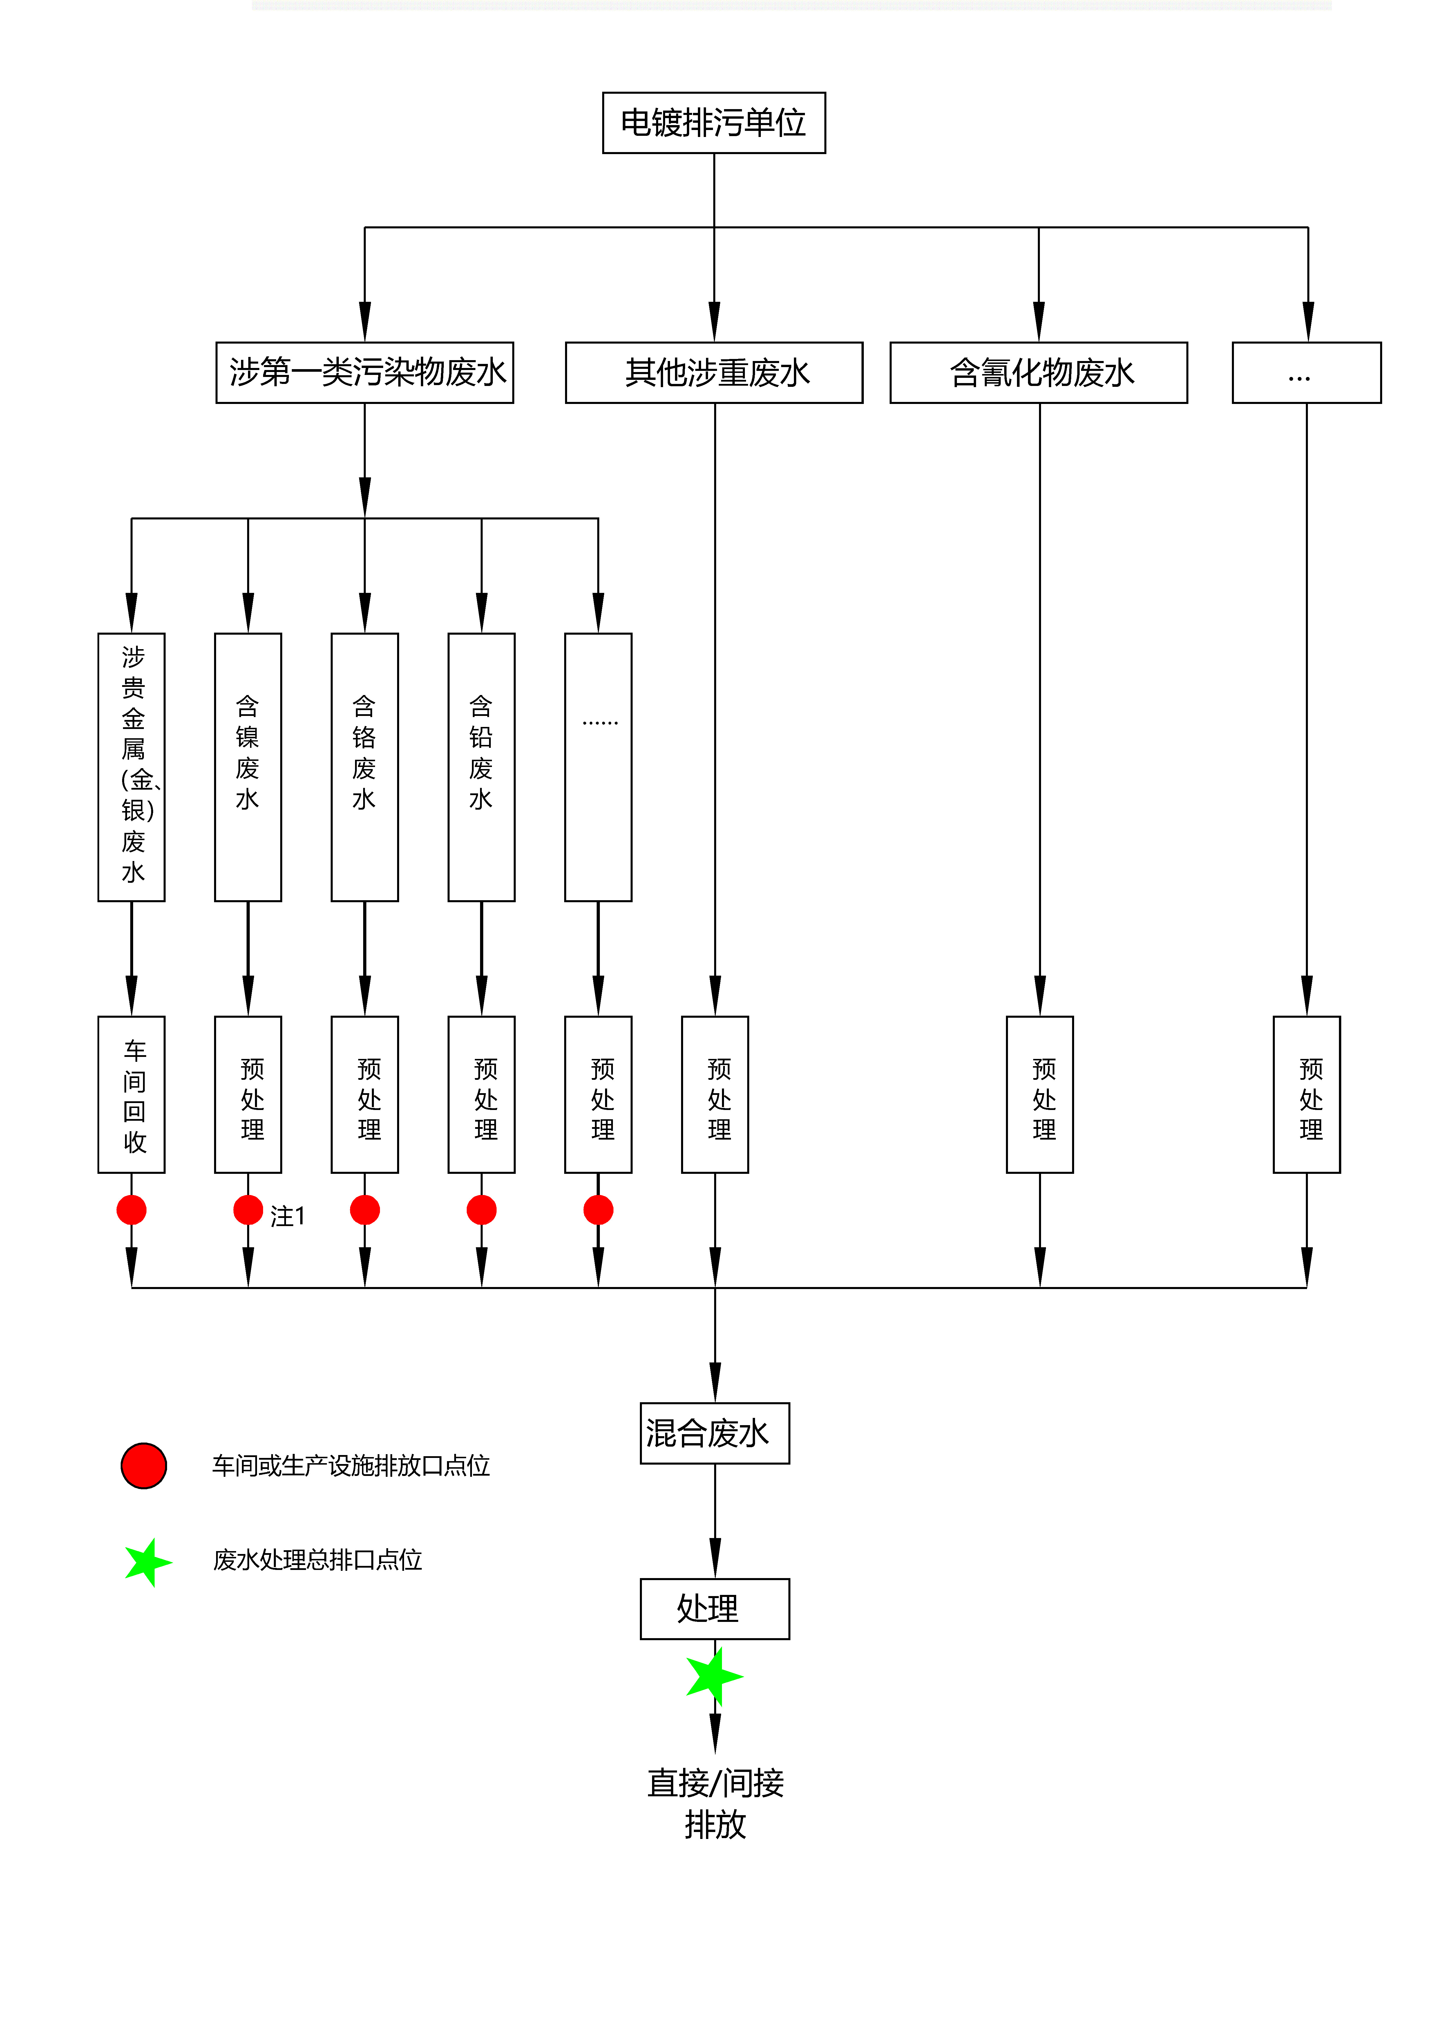
- 电镀排污单位水污染物排放口及监测点位置（适用于排污单位直接排放或向集中式工业污水厂间接排放）

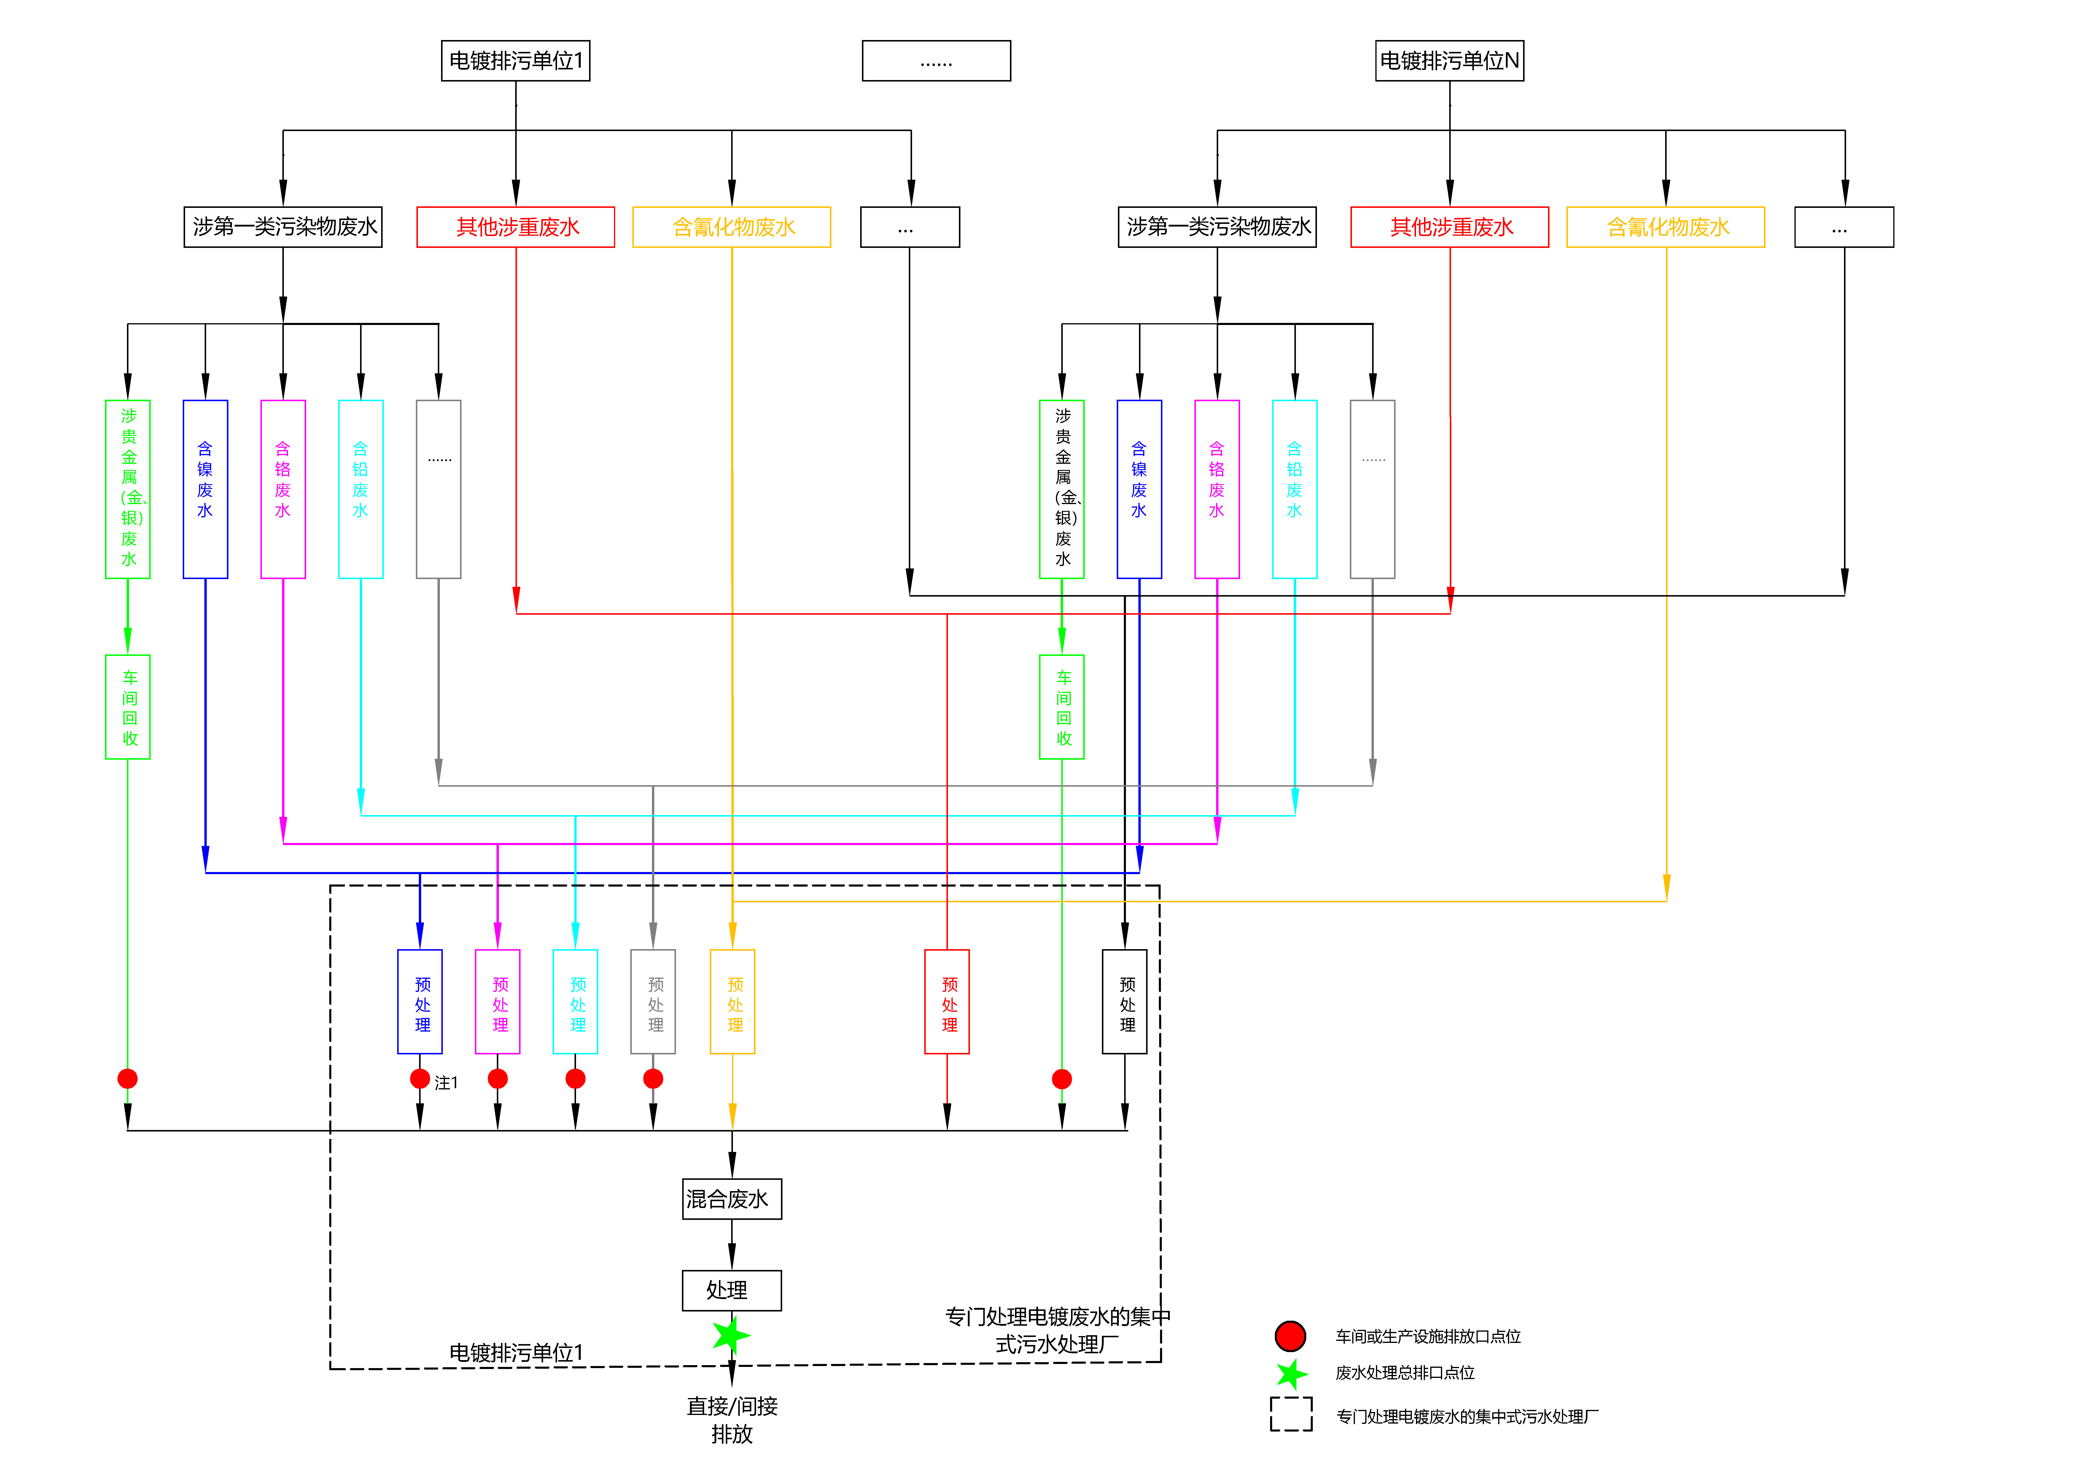

- 专门处理电镀废水的集中式污水处理厂水污染物排放口及监测点位置
_________________________________

